Заставка
Можете ли вы представить свою жизнь без смартфона или ноутбука? А интернета? Вряд ли. Вы ведь смотрите это в YouTube, а не читаете в Комсомольской правде. Современный мир построен на технологиях, и мы играем по этим правилам. А там, где есть правила – есть те, кто правила нарушает.
Сегодня речь пойдет о кибер-преступниках, хакерах, мастеров своего дело, чьими руками похищались миллионы долларов, уничтожались сайты и даже взламывались ядерные системы безопасности.
Представляем вашему вниманию ТОП-5 громких хакерских атак по версии Exmo. Поехали!

Перебивка
Пятое место - атака на PayPal
Открывает наш ТОП российские хакеры – ну ещё бы. В ноябре 2000 года в американском Сиэтле агенты ФБР арестовали неких Василия Горшкова и Алексея Иванова, 26 и 20 лет. Друзьям было предъявлено обвинение в противозаконном проникновении во внутренние корпоративные сети компаний PayPal, Nara Bank и Western Union, в ходе которого были похищены свыше 15 тысяч номеров кредитных карт; ущерб от противоправных действий составил около 25 миллионов долларов США. Вся комичность ситуации в том, что атаковали программисты, находясь в своей квартире в Челябинске с домашних компьютеров. - *диалог*
- Вась, чем займемся?
- Ну, пасьянс уже разложили… Давай разложим PayPal
Эта история интересна тем, как ловили челябинских парней. ФБР, которое вышло на хакеров и собрало доказательства их причастности, порывшись в их компьютерах, решило выманить преступников из Челябинска. Для чего была создана подставная фирма Invita Computer Security, которая пригласила талантливых программистов поработать над системой безопасности. Арестовали хакеров в аэропорту Сиэтла, куда они прилетели на собеседование. Иванов в итоге получил четыре года лишения свободы, а Горшков — три, а также штраф почти в 700 тыс. долларов. – Так что на вопрос HR «кем вы себя видите в ближайшие 5 лет» у них уже был ответ.
Что ж, с них хватит. Едем дальше!

Перебивка
Четвертое место – массовый спам на email
Один из самых известных спамеров в истории, житель Бразилии Валдир Пауло де Алмейда, вложил столько усилий в развитие своей команды, что к моменту, когда на них вышли бразильские силовые структуры, сеть Алмейды отправляла порядка трех миллионов писем в день. – пф, как-то маловато. Вам бы поучиться у МЧС, ребята…
Путем фишинга они смогли украсть с банковских карт свыше 35 миллионов долларов США, хотя сами хакеры утверждают, что использовались также и несколько троянов их собственного изготовления. В группе Алмейды было всего 18 человек, а от их действий пострадали не только счета граждан, но и несколько зарубежных фондов.

Перебивка
Третье место – крупнейшая DDoS-атака в мире
На третьей строчке нашей подборки расположилась легендарная хакерская группировка Anonymous.
Как известно, в 2012 году один из крупнейших файловых хостингов под названием Megaupload был закрыт. Этот факт вызвал возмущение огромного количества пользователей интернета, и в результате стихийной группировке Anonymous удалось организовать в знак протеста крупнейшую DDoS-атаку в истории мировой сети.
Практически одновременно были выведены из строя сайты Белого дома, американского Минюста, ФБР, Американского управления авторского права, Американской ассоциации кинокомпаний, Американской ассоциации звукозаписывающих компаний и Universal Music Group — и все эти сайты оставались недоступными в течение нескольких часов. – но не спешите их судить. Возможно, ребята из группировки просто следовали совету Noize MC (вставка припева из песни, таймкод 00:52 «Устрой дестрой» - https://www.youtube.com/watch?v=HJCbhGEcQnw)
Но стоит сказать, что финансовые потери были не такие большие, как в следующей атаке.

Перебивка
Второе место – атака на криптовалюту
Серебро нашей подборки - у криптовалюты. Многие экономисты называют биткоин валютой будущего. Но ей также очень интересуются хакеры.
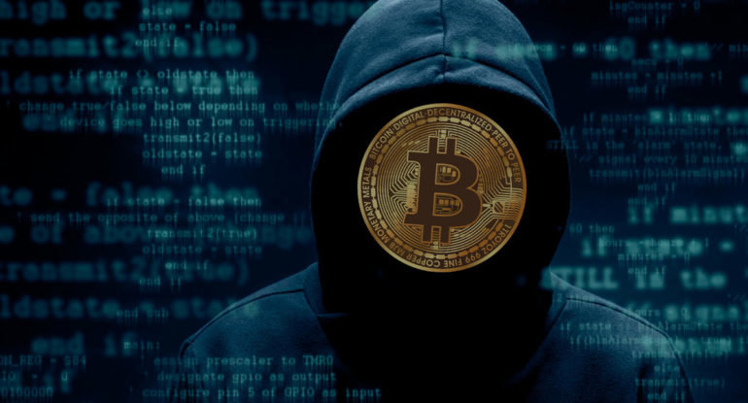
7 февраля 2014 года крупнейший в мире сервис по обмену биткойнов Mt.Gox обнаружил уязвимость в системе и сообщил, что в течение трех-четырех лет хакеры украли у пользователей биткойнов общей суммой на полмиллиарда долларов. – сотрудники: «эмм, друзья, у нас тут одно слабое местечко нашлось… В общим, это ваши кошельки.
Конец у истории печальный: Mt.Gox понесла значительные финансовые и репутационные убытки и обанкротилась. Хакера не нашли, и, учитывая характер биткойнов как валюты и его состояние в полмиллиарда долларов, вряд ли когда-нибудь найдут. ​«Пиши-пропало», как говорится.

Перебивка
Первое место
Мы долго думали, какая хакерская атака займет первую строчку – поверьте, претендентов было огромное количество. Но мы решили, что возглавить хит-парад хакеров должен Кевин Митник.
Программист, остающийся родоначальником этого занятия, известнейший персонаж, ставший вдохновением для миллионов программистов по всему миру — Кевин Митник. Кевин известен тем, что впервые воспользовался уязвимостью телефонной сети в возрасте двенадцати лет, и впоследствии многократно оптимизировал способы «взлома» телефонных автоматов — не ради наживы, а просто из любопытства и стремления к совершенству. – «Вы не понимаете, я не преступник, я просто любопытный парень… Которому иногда нужны ворованные деньги».
В студенческие годы Митник сумел вскрыть сервера Министерства обороны США и ряда других госструктур – видимо, было скучно в один из четвергов. Молодость и бесшабашность Кевина, его тяга к знаниям и стремление сделать информацию доступной каждому и по сей день изумляют программистов по всему миру.

Что ж, это был ТОП-5 от Exmo. Пишите в комментариях своё мнение о новом формате, а также не забывайте поставить лайк и колокольчик. Пока!

Источники
http://technocontrol.info/tehno-fun/top-10-xakerskix-atak
https://style.rbc.ru/items/58bd71d79a7947060e73e345

